**Zadanie**

Jaskółka, niosąc Calineczkę, przeleciała w poniedziałek 35 km, we wtorek 42 km, w środę 38 km, w czwartek 47 km, w piątek tyle, ile we wtorek, a w sobotę tyle, ile w środę.  
Odpowiedz:

a) Którego dnia jaskółka pokonała najwięcej kilometrów? ..........................  
b) Którego dnia pokonała najmniej kilometrów? ........................................ c) Ile km jaskółka przeleciała w środę i w piątek razem? ……………….. d) Ile km przeleciała w poniedziałek, we wtorek i w sobotę razem?.....................

**Zadanie**

Za 5 talerzyków i 2 szklanki zapłacono 25 zł. Talerzyk i szklanka kosztują razem 8 zł. Ile kosztuje sam talerzyk, a ile sama szklanka?

..............................................................................................................

Odp.: .........................................................................................................

**Zadanie**   
Dwa ołówki kosztują 4zł 20gr. Ołówek i długopis kosztują razem 5zł 10 gr.   
Ile kosztuje długopis?

**Zadanie**

Mama Piotrka ma tyle samo córek, co synów. Czy Piotrek ma:

1. tyle samo sióstr, co braci,
2. więcej sióstr niż braci
3. więcej braci niż sióstr

**Zadanie**

Olek i Ola to bliźniaki. W ich rodzinie oprócz rodziców są jeszcze wujek i ciocia, którzy mają czworo dzieci. Dwie córki są już dorosłe i mają mężów, a każda z nich ma po jednym dziecku. Wszyscy razem zasiądą przy wigilijnym stole. Ile osób zje wigilijną kolację w domu Oli i Olka?

Podczas Wigilii rodzina Oli i Olka zjadła ze smakiem pierogi. Dzieci zjadły po 2 pierogi, a dorośli po 3 pierogi więcej. Ile pierogów zjadły dzieci? Ile pierogów zjedzono?

**Zadanie**

Tato upiekł 24 pierniki. Ułożył je jeden za drugim i do każdego czwartego z kolei włożył nadzienie. Ile pierników jest bez nadzienia?

**Zadanie**

Trójkąt podzielono na 9 mniejszych trójkącików i każdy zamalowano na biało lub czarno jak na rysunku poniżej. Których trójkącików jest więcej - białych czy czarnych?

1. czarnych, o jeden
2. białych, o jeden
3. czarnych, o dwa
4. białych, o dwa
5. czarnych, o trzy



**Zadanie**

Mama pokroiła tort urodzinowy Marcina na 12 jednakowych kawałków. Solenizant zjadł ćwierć tortu a zaproszeni goście zjedli łącznie połowę tortu. Ile kawałków tortu zostało?

1. 1
2. 2
3. 3
4. 4
5. 6

**Zadanie**

W kolejce do kasy przed Jackiem stały 3 osoby, a za Jackiem - 5 osób. Ile osób liczyła kolejka do kasy?

1. 5 osób
2. 6 osób
3. 8 osób
4. 9 osób
5. 10 osób

**Zadanie**

W kwadracie pokazanym na rysunku poniżej znajduje się pięć liczb. Gdzie jest wpisana największa z nich?

1. w prawym górnym rogu
2. w prawym dolnym rogu
3. w lewym górnym rogu
4. w lewym dolnym rogu
5. w środku kwadratu

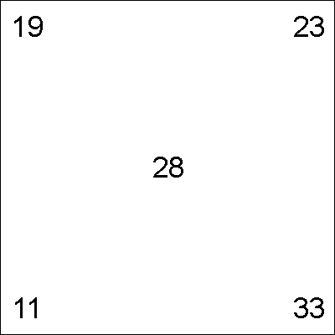

**Zadanie**

Ile nóg mają łącznie 24 krowy i 12 kaczek?

1. 60
2. 120
3. 240
4. 144
5. inna odpowiedź

**Zadanie**

W każdą z trzech poniższych kratek należy wpisać taką samą liczbę, tak aby równość była prawdziwa. Jaka to liczba?



1. 3
2. 4
3. 5
4. 6
5. 7

**Zadanie**

W trzydziestoosobowej klasie jest cztery razy więcej chłopców niż dziewczynek. Ilu chłopców jest w tej klasie?

1. 8
2. 16
3. 20
4. 24
5. inna odpowiedź

**Zadanie**

Kij ma 2 końce. Ile końców ma trzy i pół kija?  
a/ 6  
b/ 6  
c/ 8  
d/ 3